Ejercicio 1. Contesta las siguientes preguntas:
a) Indica el nombre de cuatro redes a las que te hayas conectado o uses a menudo (por ejemplo, la red de casa).
Todos los días me conecto a la red PAN cuando conecto mis cascos para escuchar música desde el móvil, la LAN que es la que me conecto en casa que a su vez se conecta a la MAN y esta a la WAN.
b) Indica cinco dispositivos de la red doméstica que tienes en casa, y cuatro tareas que realizas habitualmente empleando dicha red.
Router, modem, Smart TV, ordenador, móvil…
Utilizo dicha red cada vez que veo la tele, hago busquedas en internet, recibo correos o incluso cuando pongo la roomba.
Ejercicio 2. Completa la siguiente tabla:

 | Sistema Operativo empleado por el dispositivo (Windows/Linux/Otro) | Tecnología empleada por el dispositivo (cable/ inalámbrico/fibra)
Enviar un audio por whatsapp desde el móvil por la calle | linux | Inalámbrico, red de datos 5g
Ver una serie online en la TV de casa | webos | ethernet
Abrir un PDF del aula virtual desde tu ordenador en casa | linux | inalámbrico

Ejercicio 3. Aquí tienes un ejemplo de LAN:

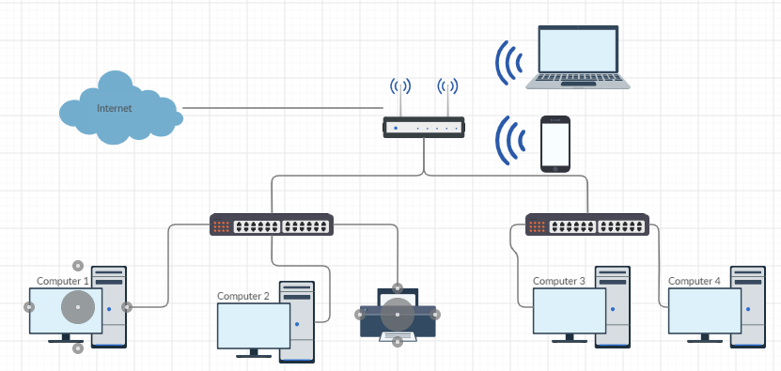

a) Enumera todos los dispositivos que forman parte de esta LAN.
- Dos switches
- Un router inalámbrico
- Cuatro ordenadores
- Una impresora
- Un portatil
- Un smartphone
b) Supón que los elementos de esta LAN no estuvieran interconectados (y por tanto no pueden verse entre ellos ni usar Internet). Indica cómo realizarías cada una de las siguientes tareas:
- Acceder a los ficheros del ordenador 1 desde el ordenador 4
Usando un pendrive, copiaría los ficheros del ordenador 1 al pendrive, luego conectaría el pendrive al ordenador 4 y copiaría los ficheros.
- Imprimir un documento desde el ordenador 3
Usando un pendrive. Copiaría los documentos que quiero imprimir, conectaría el pendrive a la impresora y lo imprimiría.
- Acceder a los ficheros del ordenador 2 desde el portátil
Usando un cable USB tipo c o HDMI de un ordenador a otro.
- Compartir una imagen desde el móvil al ordenador 1
Usando el bluetooth o con el cable USB tipo c del móvil.
Ejercicio 4. a) Nombra todos los elementos de esta red:
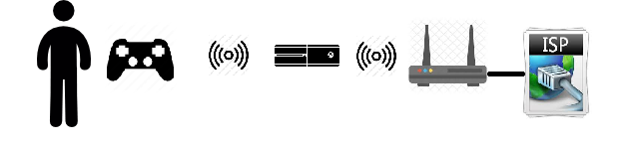

b) Crea ahora tu propio mapa de red con todos los elementos que tienes en la red de tu casa, incluyendo las conexiones entre dispositivos. Puedes hacerlo de dos formas:

1. Descargando imágenes de dispositivos similares a los tuyos que encuentres en Google Imágenes (o haciendo fotos directamente a tus dispositivos) y creando una imagen similar a la del apartado anterior con cualquier herramienta de edición de imágenes que conozcas.
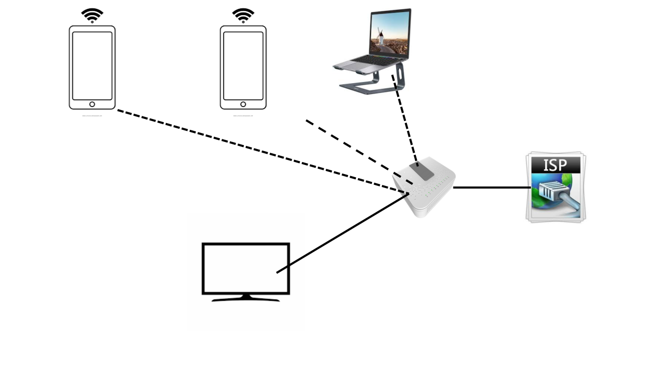

2. Si lo prefieres puedes usar una herramienta online gratuita como la que puedes encontrar en https://online.visual-paradigm.com/es/. Si empleas esta web, no es necesario que te descargues nada ni que te registres, simplemente entra, ve al menú Explore, Diagram Creator, selecciona “Comience gratis”, y luego selecciona “Diagram” en la sección superior y busca “Network Diagram” en el listado de diagramas. Creas uno en blanco (“Create blank”) y arrastras y sueltas sobre el lienzo los dispositivos. Para crear líneas entre dispositivos, usa la herramienta de la flecha. Cuando termines, ve a Export, guardas la imagen y la pegas aquí como respuesta al ejercicio.
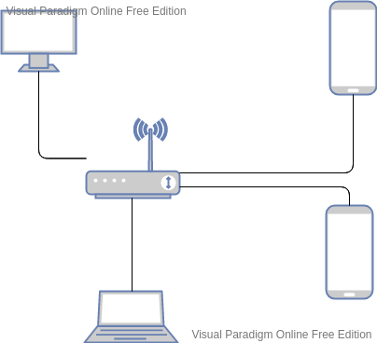

Ejercicio 5. No sólo se pueden conectar a una red ordenadores, portátiles o móviles. Existen multitud de dispositivos que pueden agregarse a una red local y ser un dispositivo más. El Internet de las Cosas (IoT, Internet of Things) consiste en considerar determinados dispositivos como uno más conectado a la red. Estos dispositivos cuentan con multitud de sensores (que no tiene un ordenador habitualmente) así como software propio. En la siguiente tabla aparecen varios dispositivos. Indica el nombre de cada uno de ellos y por qué necesita estar conectado a la red. (En la última fila deberás buscar y añadir uno tú)

Dispositivo | Nombre | ¿Por qué necesita estar conectado a la red?
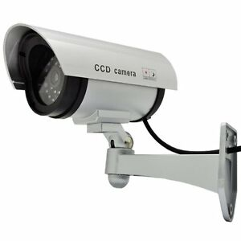 | Cámara de videovigilancia. | Para almacenar lo grabado y enviar las imágenes a algún software de vigilancia.
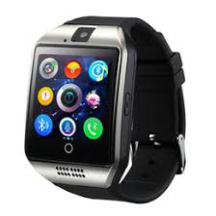 | Smartwatch. | Recivir llamadas, mensajes, hacer fotos y monitarearte durante todo el dia
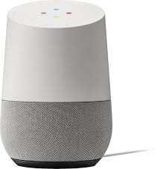 | Altavoz inteligente (Alexa). | Asistente virtual que sirve para ponerte música, decirte la hora, el tiempo, resultados de búsqueda en google...
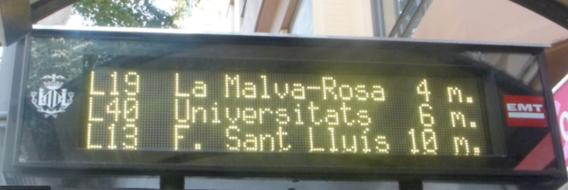  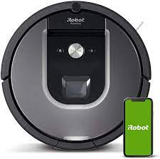 | Señal de tráfico luminosa. | Te indica el tiempo que tardarías en llegar a algunas calles en concreto.
 | Roomba. | Robot aspirador, hace un mapa virtual de tu hogar y lo aspira cuando tu se lo progames.

Ejercicio 6. Análisis de mapas de red.

Observa el siguiente mapa de una LAN, que a su vez está dividida en tres pequeñas redes similares interconectadas:
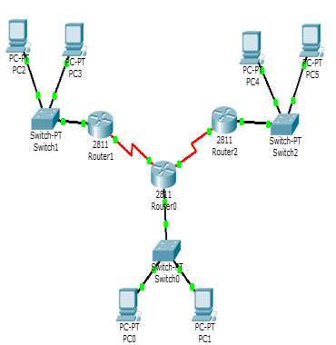

a) ¿Qué topología tiene cada una de las tres redes pequeñas? ¿Y la red global? Tres topologías en forma de estrella y la red local es híbrida.
b) Completa la siguiente tabla:
Dispositivo | Dispositivos conectados a él
Switch 0 | PC0, PC1, Router0
Switch 1 | PC2, PC3, Router1
Switch 2 | PC4, PC5, Router2

c) Indica los nombres de todos los elementos que forman la ruta para ir del equipo origen al equipo destino:
Origen | Elementos de la ruta | Destino
PC2 | Switch1 →Router1→Router0→Router2→Switch2 | PC5
PC3 | Switch1→Router1→Router0→Switch0 | PC1
PC4 | Switch2→Router2→Router0→Switch0 | PC0
PC4 | Switch2 | PC5
PC3 | Switch1→Router1→Router0 | Router2
d) Para cada uno de los siguientes casos, imagina que no funciona el dispositivo citado e indica si habría o no comunicación entre el dispositivo origen y cada dispositivo destino:
 |  | Destinos
Dispositivo estropeado | Origen | PC3 | PC4 | Switch0 | PC1 | Router2
Router1 | PC2 | Sí | No | No | No | No
Switch0 | PC0 | No | No | No | No | No
Router2 | PC0 | Sí | No | Sí | Sí | No
Switch1 | PC2 | No | No | No | No | No
Router1 | PC0 | No | Sí | Sí | Sí | Sí
Switch0 | PC5 | Sí | Sí | No | No | Sí
Router0 | PC0 | No | No | Sí | Sí | No
Switch2 | PC5 | No | No | No | No | No
Router0 y Switch2 | PC5 | No | No | No | No | No
Router1 y Switch1 | PC2 | No | No | No | No | No

e) Localización de averías en la red. Realiza ahora el ejercicio inverso. Se te indica entre qué dispositivos hay o no conexión y tienes que averiguar qué switch no funciona correctamente:
 | Destinos
Origen | PC0 | PC2 | PC4 | Router2 | Switch0 | Switch estropeado
PC3 | No | Sí | Sí | Sí | No | Switch0
PC3 | No | No | No | No | No | Switch1
PC1 | Sí | Sí | No | Sí | Sí | Switch2
PC5 | No | Sí | Sí | Sí | No | Switch0
PC1 | No | No | No | No | No | Switch0
Router1 | Sí | Sí | No | Sí | Sí | Switch2
Router0 | Sí | No | Sí | Sí | Sí | Switch1

Ejercicio 7. Para cada de las siguientes imágenes indica qué topologías puedes ver en cada una así como el número de servidores en cada red.
Imagen 1. Topologías: anill, estrella e hibrida... N.º servidores: 1
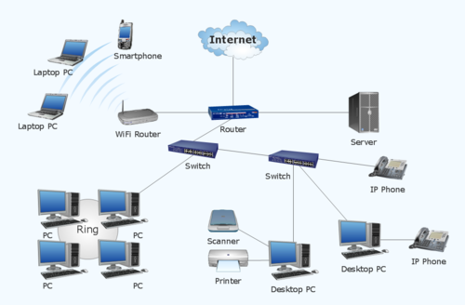

Imagen 2. Topologías: estrella e hibrida... N.º servidores: 4
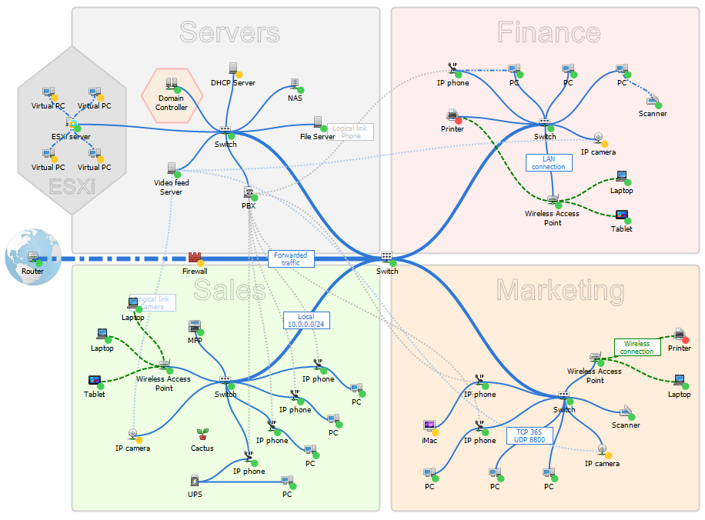

Imagen 3. Topologías: estrella e hibrida... N.º servidores: 91
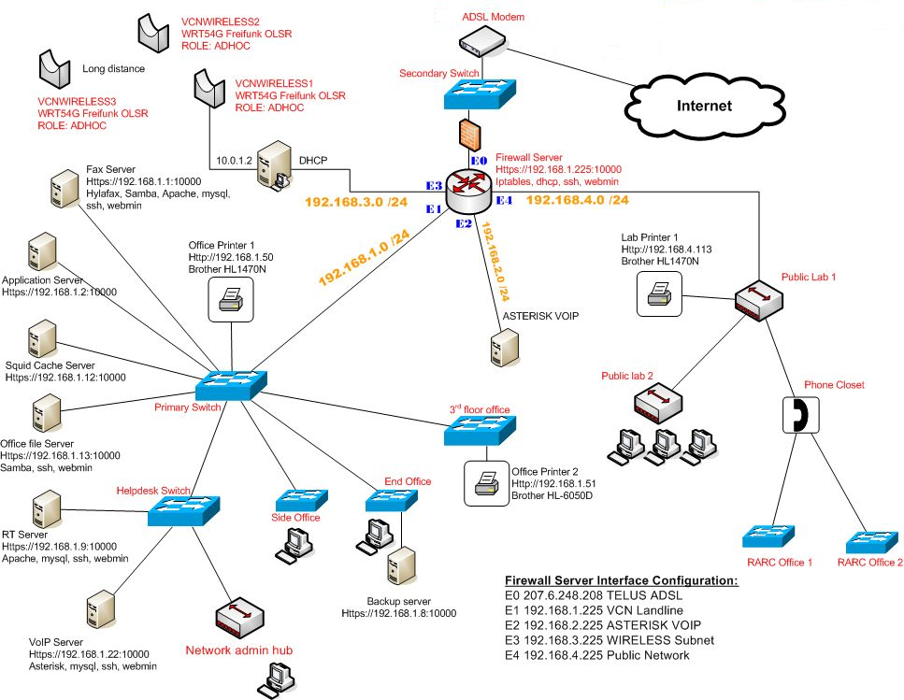

Ejercicio 8. Asocia cada una de las características que tienes debajo con la topología correspondiente (quizá alguna característica encaje en varias topologías).

 | Características
Estrella | a, g, k, m, n, o, p
Bus | a, e, m, o, p, u
Árbol | m, o, p, q, u
Anillo | b, d, h, i, r
Malla | c, f, s, t, j
Híbrida | v, l

Características:
- Añadir nuevos equipos es fácil
- Hay que apagar la red para hacer cambios
- Si un equipo cae, la red aún funciona
- Si hay mucho tráfico, baja la velocidad de la red
- La probabilidad de colisión es muy baja, ya que mientras un equipo transmite, el resto espera
- Muy compleja de gestionar
- Si la red troncal falla, las redes conectadas a ella no estarán disponibles
- El fallo de un dispositivo puede hacer caer toda la red
- Si añadimos nuevos equipos, baja la velocidad de la red
- Necesitamos comprar un dispositivo especial
- Toda la red se puede administrar desde un mismo sitio: el elemento central
- Tiene flexibilidad
- No necesitamos apagar la red para añadir nuevos equipos
- Si el elemento central cae, la red entera cae
- Es fácil añadir nuevos equipos cuando la red crece de tamaño
- La colocación de los equipos es muy sencilla: todos conectados al cable central
- Es fácil encontrar las causas de posibles errores
- Bajo coste de instalación
- Muy fiable y resistente a fallos
- Muy cara
- Si el cable principal falla, la red entera cae
- Útil para conectar redes con topologías diferentes
Ahora, separa las mismas características que has obtenido en el apartado anterior en ventajas e inconvenientes:
 | Ventajas | Inconvenientes
Estrella | a, c, k, m | j, n
Bus | c, m, p | d, u
Árbol | o, q | g
Anillo | e, r | b, h, i
Malla | s | t
Híbrida | l, v | f

Ejercicio 9. Contesta razonadamente a las siguientes preguntas:

a) En la red doméstica que usas habitualmente, ¿quién hace de servidor DHCP que se encarga de repartir IP a los equipos de tu casa?

b) ¿Qué pasaría con los clientes si el servidor DHCP dejara de funcionar en una red?

c) Si un servidor DNS no funciona, ¿podrían los clientes DNS en algún caso acceder a las páginas web que quisieran ver?

d) De las tres primeras topologías vistas en la unidad (bus, estrella, anillo), ¿cuál es la que usas en tu casa? (Recuerda que aunque uses tecnología inalámbrica, el aire es como un “cable” invisible) ¿Y cuál crees que es la topología que se usa en una red como la del aula?

e) Aparte del modelo C/S, existen otros modelos de red, como el modelo “Peer to Peer” o P2P. En este modelo no se distingue claramente entre clientes y servidores, sino que cada equipo es a la vez cliente y servidor. Por ejemplo, con aplicaciones P2P como BitTorrent, cada equipo ofrece ficheros a la red (por tanto actúa como servidor) y también se descarga ficheros de la red (actuando como consumidor de recursos o cliente). La ventaja de este modelo es que si un servidor cae, el servicio sigue funcionando, ya que los clientes se conectarán a otro servidor para descargarse el mismo fichero. Por tanto, el modelo P2P es mucho más resistente a caídas que el modelo C/S (en el que, como sabes, si cae el servidor, cae la red entera). ¿Cuál sería la topología del modelo P2P? ¿Y la del modelo C/S? Indica tres ejemplos de aplicaciones P2P que conozcas.

Ejercicio 10. Completa los huecos del siguiente texto con las palabras “cliente” o “servidor”:

El modelo C/S fue pensado primero como una manera de relacionarse entre programas, en la cual uno de ellos (el cliente ) solicitaba un servicio o recurso a otro (el servidor ).

Aunque el modelo C/S puede ser usado por programas dentro de un mismo ordenador, se aplica sobre todo cuando hablamos de redes. En este caso, el cliente establece una conexión al servidor a través de una LAN (o de una WAN como Internet). Una vez que el servidor ha respondido a la petición del cliente, la conexión entre ambos termina. Tu navegador es un ejemplo de cliente que pide un servicio al servidor, de hecho, el servicio y recurso que el servidor te proporciona es la entrega de una página web.

Las operaciones entre equipos en las cuales el servidor responde a una solicitud hecha por el cliente son muy comunes y el modelo C/S se ha convertido en una de las ideas principales de las redes. La mayoría de empresas usan el modelo C/S, así como también lo hacen los principales protocolos de acceso a Internet (TCP/IP). Por ejemplo, cuando alguien mira su cuenta del banco desde su ordenador, un programa cliente en dicho ordenador envía una petición a un programa servidor en el banco. Ese programa puede, a su vez, enviar otra petición a otro programa servidor, que envía su propia solicitud a un servidor de bases de datos de otro ordenador del banco. Una vez que los datos de la cuenta bancaria han sido obtenidos de la base de datos, son devueltos al cliente del banco, quien a su vez los reenviará al cliente, que será donde finalmente se muestre la información.
Tanto el cliente como el servidor son programas que a menudo forman parte de otro programa más grande. Como puede haber muchos clientes accediendo a la vez al mismo servidor, debe activarse un programa especial en el servidores para poder responder a todas las peticiones.
Ejercicio 11. Clasifica estas frases como ventajas o desventajas del modelo C/S: Las tareas a realizar en una red no son ejecutadas únicamente por un ordenador, sino que el trabajo se reparte entre clientes y servidores: los clientes se encargan de enviar peticiones y de mostrar resultados, mientras que los servidores se encargan de recibir peticiones y de procesar y analizar los datos Cuando un servidor no funciona, sus clientes no obtendrán resultados, pero podemos evitar esto usando servidores secundarios “de repuesto” que sustituyan al principal o primario cuando no funcione Si un servidor recibe demasiadas peticiones por parte de los clientes, puede caer La gestión en el modelo C/S es muy sencilla: cada cambio que hacemos en el servidor se aplica inmediatamente a los clientes Si hay errores en el servidor, lo notarán todos sus clientes

Ventajas | Inconvenientes

Ejercicio 12. ¿Verdadero o falso? Marca con el color adecuado cada frase:

- Un servidor siempre ha de ser un ordenador de muy alto rendimiento. Es decir, un ordenador que tengamos en casa nunca puede ser un servidor.
- Si un ordenador es servidor, no puede ser cliente.
- Si un ordenador es cliente, no puede ser servidor.
- Un navegador como Chrome es un ejemplo de cliente HTTP
- El modelo C/S se puede usar tanto en LAN como en Internet
- El modelo P2P ofrece más resistencia a posibles fallos que el modelo C/S
- Hay servidores que no tienen ni pantalla ni teclado, con estar conectados a la red y responder peticiones, suficiente
- Un navegador como Chrome es un ejemplo de cliente DNS
- En el modelo C/S, quien inicia siempre la comunicación es el servidor, ya que es el ordenador más potente.
- Cuando enviamos un correo, estamos actuando como cliente
- Cuando recibimos un correo, estamos actuando como cliente

Ejercicio 13. Completa con SÍ o NO la siguiente tabla sobre características de clientes y servidores:
 | Clientes | Servidores
Suelen ser PC o móviles | SÍ | NO
Envían peticiones
Devuelven resultados
Necesitan pantalla
Suelen almacenar grandes cantidades de ficheros y bases de datos

Ejercicio 14. En la siguiente tabla hay ejemplos de aplicaciones móviles muy usadas que usan el modelo C/S. Para cada una de ellas, indica qué solicita el cliente y qué devuelve el servidor:

App | ¿Qué pide el cliente? | ¿Qué devuelve el servidor?
 | El cliente Chrome solicita a un servidor ver el contenido de una página web | El servidor devuelve el contenido de la página web al cliente Chrome
 | El cliente Spotify...




Ejercicio 15. Práctica: Introducción a Packet Tracer

En esta práctica aprenderás el funcionamiento básico de un programa llamado Packet Tracer (PT), perteneciente a la empresa CISCO (fabricante de dispositivos de red), que permite diseñar y simular el funcionamiento de redes de todo tipo. Se explicará paso a paso cómo manejar el programa desde el principio para formar una pequeña red.

En esta sección pondrás en práctica todos los conceptos aprendidos en la unidad:

- Navegar entre las diferentes categorías y subcategorías de dispositivos de una red
- Situar dispositivos sobre el lienzo para crear tu propio mapa de red
- Interconectar dispositivos para formar las topologías necesarias
- Otras tareas básicas de edición como copiar grupos de dispositivos, etiquetarlos, etc.

El primer paso consiste en registrarse en el aula virtual de CISCO y después descargarse e instalar el programa en tu ordenador. Encontrarás cómo hacer estos pasos en el aula virtual de la asignatura.

Una vez instalado el programa, verás que en la parte inferior de la pantalla hay una sección donde PT clasifica en categorías todos los dispositivos que puede haber en una red. Indica el nombre asociado a cada una de las tres categorías siguientes (para saber el nombre de una categoría basta dejar el ratón encima del icono correspondiente):

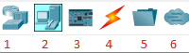

Número | Nombre de categoría
1
2
4

Ejercicio 16. Cada categoría se divide a su vez en subcategorías, y al seleccionar una subcategoría aparece el catálogo de dispositivos disponibles en esa subcategoría, que serán los que se colocarán en el diseño del mapa de tu red:

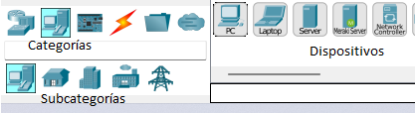

Busca en qué categoría y subcategoría aparecen en PT los siguientes dispositivos (la categoría es una de las tres del ejercicio anterior):

Categoría | Subcategoría | Dispositivo
Network Devices | Routers | 2911
 |  | 2960
 |  | PC
 |  | Copper Straight-Through
 |  | Laptop
 |  | Home Router
 |  | Copper Cross-Over
 |  | Printer
 |  | Server

Ejercicio 17. Realiza ahora las prácticas 1 y 2 de Packet Tracer (los PDF con el manual de CISCO están en el aula virtual):

- Práctica 1. Deploying Devices.

- Práctica 2. Deploying and Cabling Devices.

Pega aquí una captura de pantalla de la red obtenida al finalizar cada práctica. Recuerda que en Windows puedes capturar pantallas fácilmente presionando simultáneamente Windows+Mayúsculas+S.

IMPORTANTE: Deberás incluir en cada imagen una etiqueta con tu nombre, apellidos y fecha. Puedes hacer esto con el botón de insertar etiquetas de texto situado en la barra de herramientas del Packet Tracer, que aparece marcado en la siguiente imagen:

Si no quieres mostrar en tu mapa el tipo de dispositivo, ve a Options, Preferences y desmarca la opción “Show Device Model Labels”.

Ejercicio 18. Para terminar, crea en PT una LAN que cumpla todos estos requisitos:

- Deberá tener 12 equipos (8 PC, 2 portátiles y 2 servidores)

- También tendrá 2 switches 2960

- La mitad de los equipos (4 PC, 1 portátil y 1 servidor) estarán conectados por cable (copper straight-through) mediante topología en forma de estrella a un switch y el resto, al otro switch, también con la misma topología

- Los dos switches deberán estar conectados a un router 2911 mediante el mismo tipo de cable empleado en el apartado anterior

- Todas las conexiones usarán Ethernet (bien sea Fast Ethernet o Gigabit Ethernet)

- Los nombres de los servidores serán “Servidor DHCP” y “Servidor HTTP”

- Todos los dispositivos deberán estar situados y conectados de manera clara y ordenada, de manera que se facilite la comprensión del diseño de la red

Deberás asegurarte que los cables funcionan correctamente (es decir, que aparecen dos triángulos verdes en cada cable).

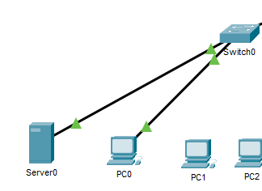

Si algún cable no funcionara, posiblemente es porque esa conexión concreta del router o del switch están desactivadas y aparecen en rojo.

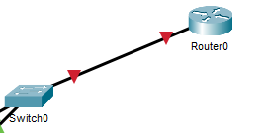

Para activarlas, haz clic en el dispositivo desactivado (generalmente el router), pestaña Config, y debajo de Interface vas a cada apartado Fast o Gigabit Ethernet y en Port Status activas la casilla de On:
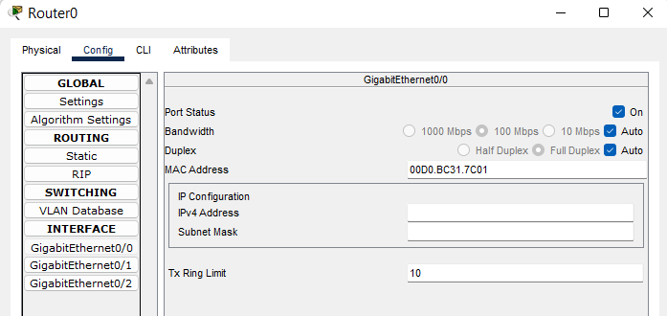

Si aparece un pequeño círculo naranja en algún extremo del cable…

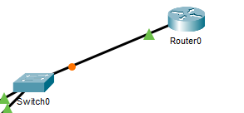

… simplemente indica que el cable está activándose y al cabo de unos instantes automáticamente debería aparecer en verde:
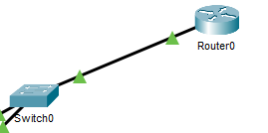

Pega aquí la captura de pantalla con la LAN que has creado en este último ejercicio. No olvides añadir una etiqueta con tu nombre, apellidos y fecha.

